Психологические гостиные в детском саду «Солнышко»
Автор: Бурилло Елена Николаевна, педагог-психолог МБДОУ «Детский сад «Солнышко» г.Долинск Сахалинской области

Содержание образовательной области «Социально-коммуникативное развитие» основной образовательной программы «Детский сад 2100» направлено на социализацию ребенка в обществе на основе сотрудничества со взрослыми и сверстниками.
Детство – незабываемая пора и в то же время – это один из важных этапов жизни каждого человека. В период дошкольного детства ребенок активно познает окружающий мир, учится строить отношения. Наиболее значимыми в этот период являются семья, родители малыша. Именно родители являются первыми и самыми главными педагогами (Закон «Об образовании»). Они обязаны заложить основы физического, нравственного и интеллектуального развития личности ребенка в раннем возрасте.
Но в современном обществе во взаимодействии взрослых с ребенком эмоциональный контакт ограничен, что очень часто ведет к непониманию, конфликтам, эмоциональным переживаниям детей и родителей. Многие родители испытывают затруднения в общении с детьми. Причина этого, скорее всего, в неумении родителей общаться со своим малышом, в недостатке теплоты отношений, и радости общения. Родители просто не знают, как можно общаться со своим ребенком, во что можно с ним поиграть. И, ссылаясь на занятость, стремятся занять ребенка телевизором, компьютером, игрушками, не требующими их присутствия, что и подтвердило проведенное анкетирование родителей. Большую часть вечернего времени родители и дети посвящают телевизору и компьютеру. Но понимать и принимать друг друга в собственной семье не менее важно, чем строить отношения с незнакомыми людьми.
В нашем детском саду уделяется большое внимание работе с родителями воспитанников. Консультации, семинары, стендовая информация, предлагаемые педагогом-психологом, являются постоянной формой работы. Но при таком взаимодействии родители являются пассивными участниками образовательного процесса. Поэтому мы стали применять другие формы работы. Педагог-психолог приглашает родителей на встречи в психолого-педагогические гостиные, которые являются своего рода тренингами, проводятся один раз в месяц и имеют тематическую направленность. На них созданы условия для равноправного участия детей и родителей в игре и продуктивной деятельности, т.е. условия, способствующие гармонизации общения детей и взрослых, Участие родителей проходит на добровольной основе, личной заинтересованности.
Активными участниками психолого-педагогических гостиных являются родители детей, занимающихся по ООП «Детский сад 2100». На этих занятиях мы показываем родителям, что можно с детьми организовать, в какие игры можно поиграть. Тематика занятий интересна и детям, и родителям. Взрослым позволяет окунуться в мир детства, а детям узнать своих мам и пап с неизвестной стороны. Темы занятий: «Мы вместе», «Сказочная страна», «Зимушка-зима», «Звездное небо», «Любимым мамам», «Моя семья» интересны для каждого участника. Каждое занятие начинается с ритуала приветствия родителей и детей педагогом-психологом и игры-приветствия. Основная часть состоит из игр, отгадывания загадок, продуктивной совместной деятельности (лепка, рисование, конструирование) детей и родителей с учетом темы занятия. Прощание тоже имеет свой ритуал.
Например, занятие «Сказочная страна» состояло из приветствия «Здравствуйте». Основная часть включала в себя игру для родителей «Забавные буквы» (составление слова «сказка»), игру для детей «Собери целое» (составление из разрезных картинок изображения сказочных героев), игру-викторину «Угадай сказку», игру «Вспоминай-ка» (называние героев сказки), физкультминутку «Сказки». Продуктивная деятельность состояла из лепки «Мы слепим нашу сказку сами». Прощание - «Возьмемся за руки, друзья».
Во время этих встреч идет процесс оптимизации детско-родительских отношений. Неизвестно, кто больше получает положительных эмоций: дети или родители. Дети стараются показать мамам и папам, что они умеют, а родители осознают важность игры, совместного общения со своими детьми.

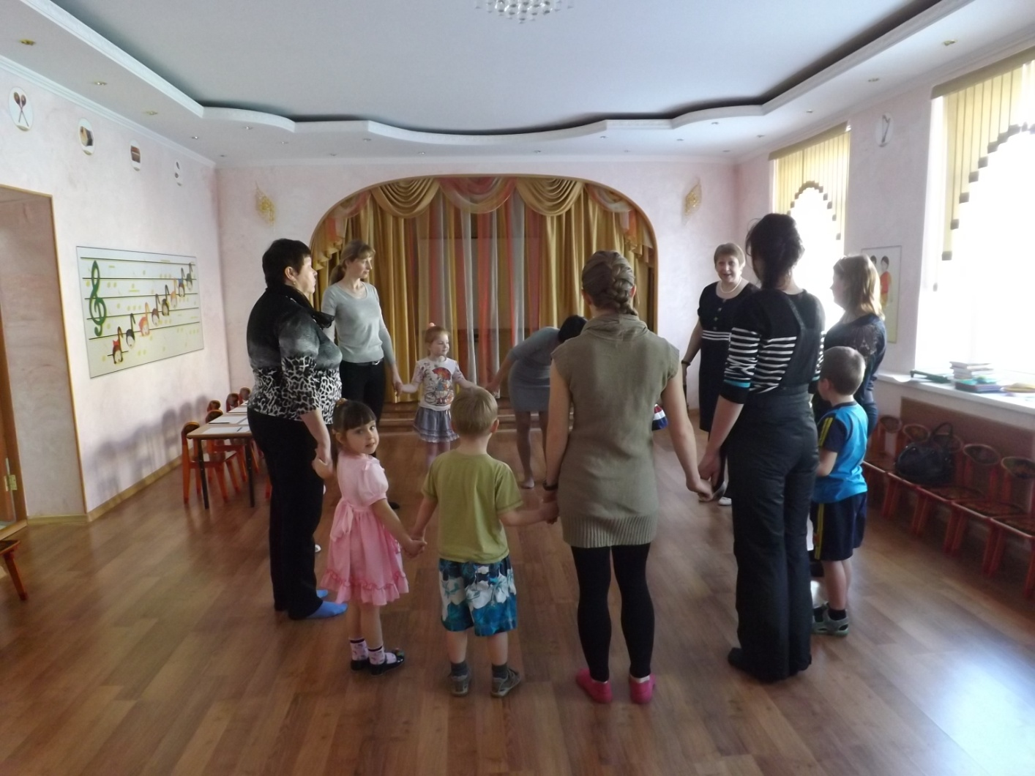
Занятие «Сказочная страна». «Приветствие «Здравствуйте»

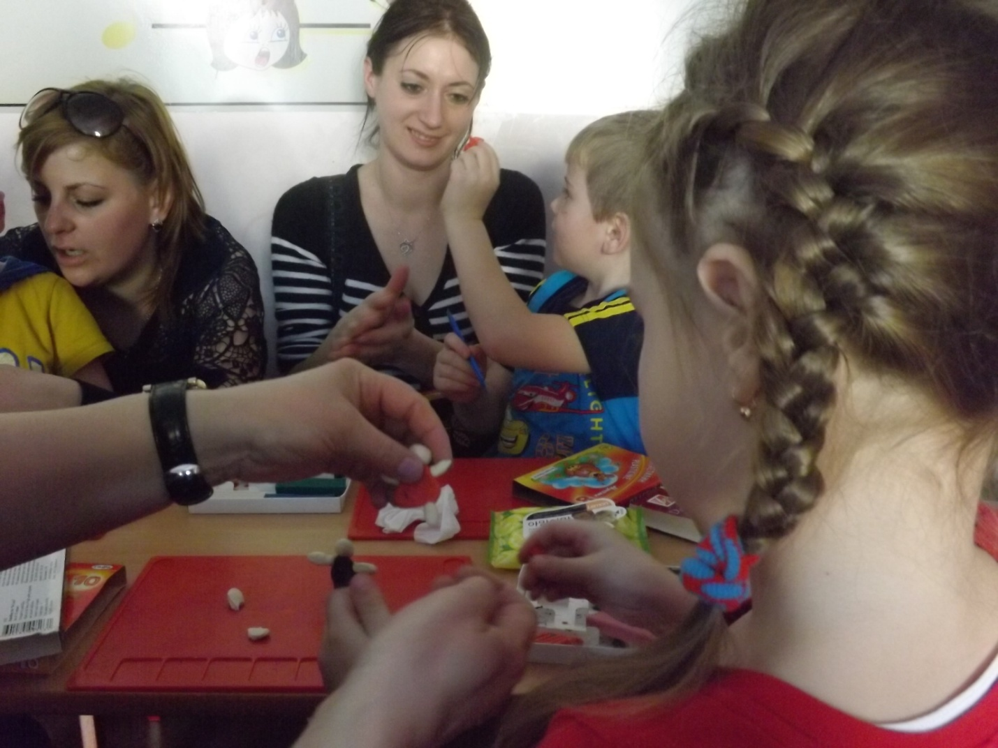
Занятие «Сказочная страна». «Продуктивная деятельность: «Мы лепим нашу сказку сами»
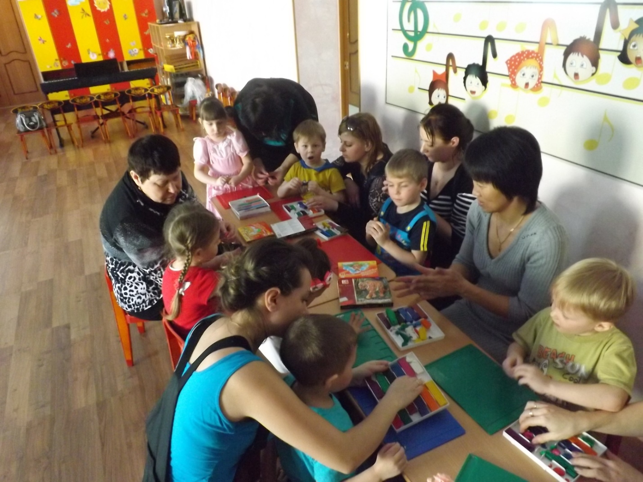
Занятие «Сказочная страна». Продуктивная деятельность «Мы лепим нашу сказку сами»

